**Trabajo Practico N°1**

**Nombre:** Ignacio José Martello

**Legajo:** 2038195

**Correo Institucional:** [imartello@frba.utn.edu.ar](mailto:imartello@frba.utn.edu.ar)

**Usuario GitHub:** imartello

**Link:** <https://github.com/imartello/TP1-Algoritmos>

3 A)

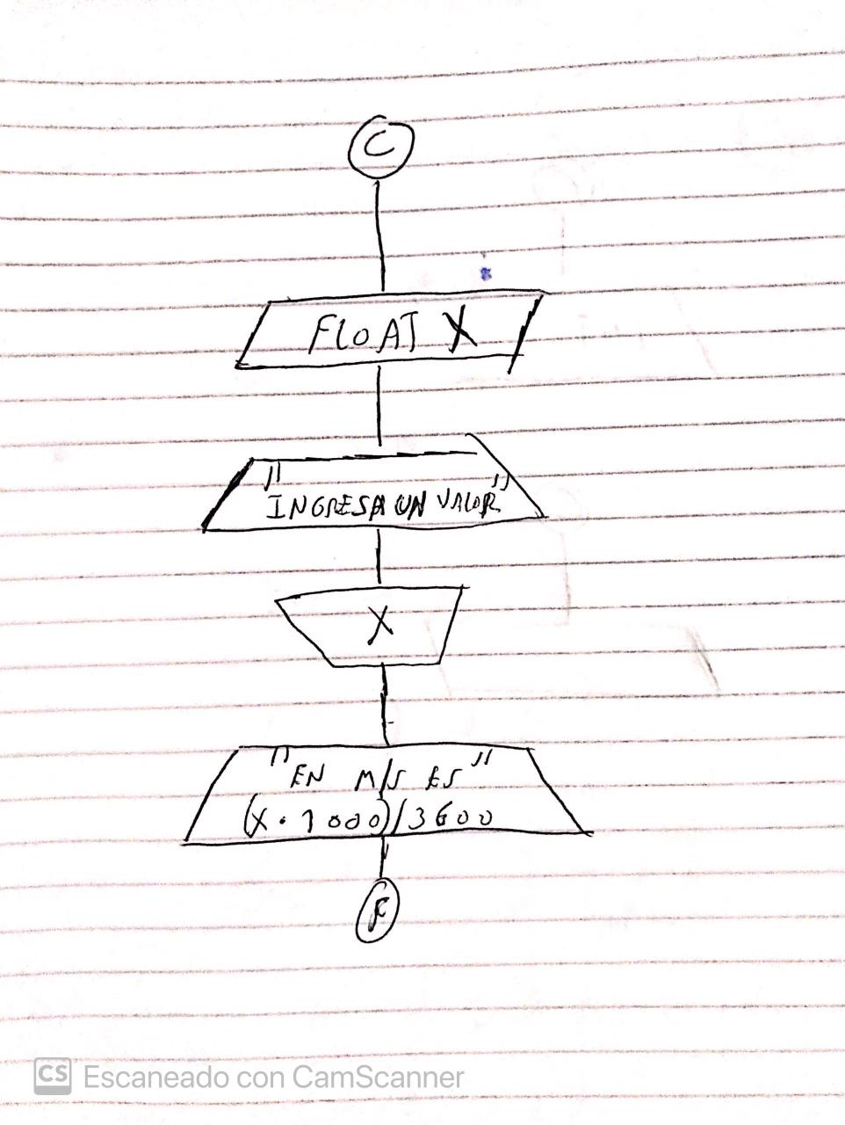

B)

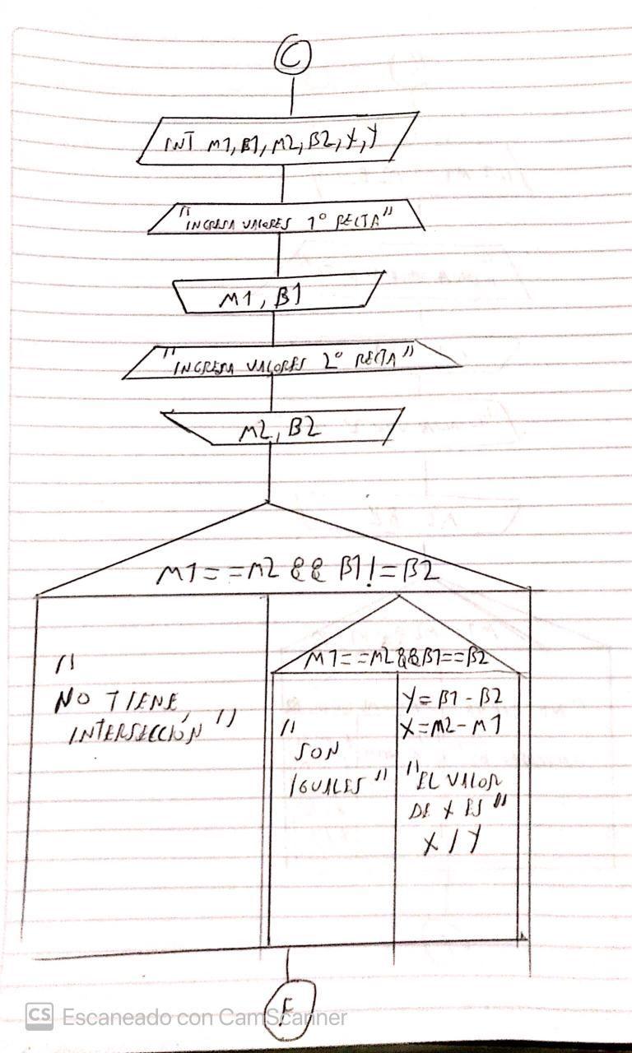

4)

Puedes declarar una variable de dos formas:

Con la palabra clave var. Por ejemplo, var x = 42. Esta sintaxis se puede utilizar para declarar variables locales y globales, dependiendo del contexto de ejecución.

Con la palabra clave const o let. Por ejemplo, let y = 13. Esta sintaxis se puede utilizar para declarar una variable local con ámbito de bloque.

También puedes simplemente asignar un valor a una variable. Por ejemplo, x = 42. Este formulario crea una variable global no declarada. También genera una advertencia estricta de JavaScript. Las variables globales no declaradas a menudo pueden provocar un comportamiento inesperado. Por lo tanto, se desaconseja utilizar variables globales no declaradas.

**Condicional IF en JS:**

1. La palabra clave if seguida de unos paréntesis.
2. Una condición a probar, puesta dentro de los paréntesis (típicamente "¿es este valor mayor que este otro valor?", o "¿existe este valor?"). Esta condición usará los  [operadores de comparación](https://developer.mozilla.org/en-US/docs/Learn/JavaScript/First_steps/Math#comparison_operators) que hemos hablado en el módulo anterior y retorna un valor true o false (verdadero o falso).
3. Un conjunto de llaves, en las cuales tenemos algún código — puede ser cualquier código que deseemos, código que se ejecutará sólamente si la condición retorna true.
4. La palabra clave else.
5. Otro conjunto de llaves, dentro de las cuales tendremos otro código — puede ser cualquier código que deseemos, y sólo se ejecutará si la condición no es true.

Similitudes:

La condición IF son muy similares tanto en JavaScript como en C/C++ aquí adjunto una imagen:

C++:

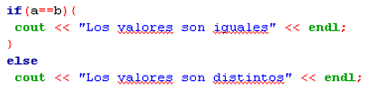

JavaScript:

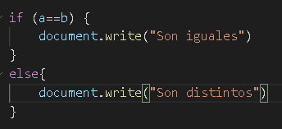

Diferencias:

C es para programar cualquier cosa básicamente (aplicaciones, sistemas operativos, etc) y JavaScript es para agregar funcionalidades a páginas web. En sintaxis son parecidas pero no son lo mismo.

En C y C++ todas las variables se deben declarar antes de su uso, si no, se producirá un error de compilación.

En JavaScript la declaración de variables es muy distinta. En JS no es necesario en si declarar las variables ya el lenguaje asume que es una variable, es para crear variables globales. No es recomendable pero no es necesario tener que declarar las variables en este lenguaje.

Si cuando se declara una variable se le asigna también un valor, se dice que la variable ha sido inicializada. En JavaScript no es obligatorio inicializar las variables, ya que se pueden declarar por una parte y asignarles un valor posteriormente.